20xx-xx-xx 1 (5)
Kompetenscenter välfärdsteknik

Försörjningsstrategi för välfärdsteknik inom organisation/kommun
Sveriges Kommuner och Regioner
info@skr.se, www.skr.se
Post: 118 82 Stockholm Besök: Hornsgatan 20
Tfn: 08-452 70 00 Org nr: 222000-0315

Innehåll
Inledning 3
Syfte med försörjningsstrategin 3
Metod 3
Kartlägga 4
Matcha 4
Analysera 4
Riktning 4
Välfärdsteknik 4
Förutsättningar 4
Referenser 4
Bilagor 5

Inledning
Det här är X kommuns försörjningsstrategi för området välfärdsteknik inom X verksamhet. Försörjningsstrategin beskriver vilken välfärdsteknik som ska implementeras för att försörja X verksamhet inom de kommande X åren, för att både ge brukare ökad trygghet och självständighet samt möta de demografiska utmaningarna.
Förvaltningsledningen i X kommun har beslutat att fram en försörjningsstrategi för välfärdsteknik för verksamhetsområdet hemtjänst.

Syfte med försörjningsstrategin
Bilden nedan visar den strategiska försörjningsprocessen och det första steget längst till vänster är försörjningsstrategin. Den strategiska försäljningsprocessen illustrerar vilka frågor organisationen behöver besvara för att säkerställa en röd tråd i hur verksamheterna förses med de externa resurser som behövs för att de ska kunna utföra sina uppdrag och uppnå sina mål.
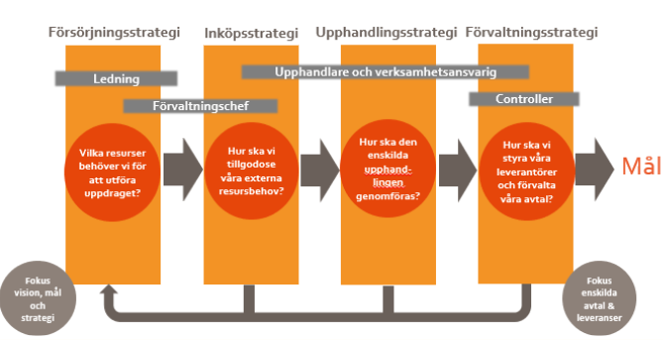

Metod
Denna försörjningsstrategi är framtagen kvartal X, 20XX av en arbetsgrupp bestående av X digitaliseringsutvecklare (eller andra roller) samt ledningsgruppen i X kommun. Metoden som arbetsgruppen har arbetat utifrån består av fem steg vilka beskrivs nedan.

Kartlägga
Under första steget kartlades kommunens insatser, framtagna mål, processer samt framtida kompetensbehov.
Redovisa den kartläggning som gjordes.

Matcha
I nästa steg matchades relevanta välfärdstekniker med respektive insats.
Beskriv resultatet av matchningen av välfärdstekniker mot insatser.

Analysera
Efter kartläggning och matchning analyserades välfärdstekniker och andra förutsättningar som påverkar försörjningsstrategin.
Redogör för de analyser som genomfördes och vad dessa visade.

Riktning
Utifrån genomförd kartläggning och analys stakade förvaltningsledningen ut riktning för kommunens försörjningsstrategi gällande välfärdsteknik. Detta presenteras under rubriken Välfärdsteknik.

Välfärdsteknik
Beskriv vilka välfärdtekniker som ska implementeras kommande år.

Förutsättningar
Redogör för eventuella förutsättningar och det omställningsarbete som krävs för att försörjningsstrategin ska kunna implementeras.

Referenser
Har ni använt referenser eller källor utöver SKR:s metodstöd?

Bilagor
Lista eller länka till excellfil, kartläggning samt analys av välfärdsteknik

